进入网站：https://www.eeagd.edu.cn/selfec/
（一）点击“考生入口”，进入广东省自学考试管理系统；

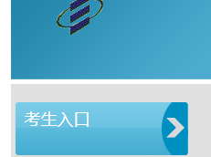

（二）输入个人信息后登陆，
（三）选择打印信息简表：
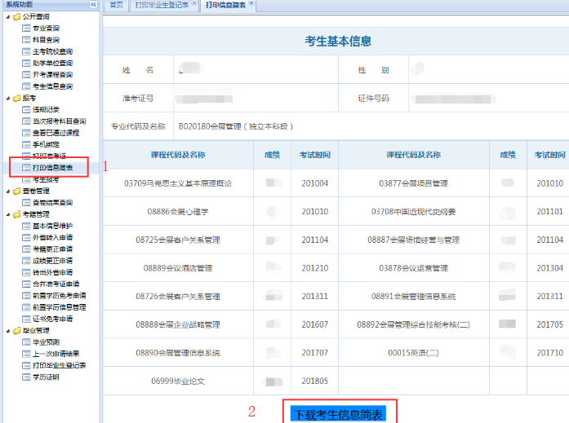
（四）下载信息简表后，记下广东省高等教育自学考试考试信息简表中的“验证码”如：ZK IXXXXXXXXX ，将验证码记下后输入到“论文写作技能预报名系统”
